במבצע מיוחד לעובדי אוניברסיטת חיפה

עובדים יקרים !
הרינו שמחים להציע לכם לראשונה את המשחק המרתק מאקי סטאק במבצע מיוחד !
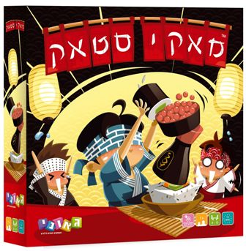
משחק חברתי מהיר ומהנה המעודד שיתוף פעולה ועבודה בצוות ומפתח חשיבה מהירה, ראיה חזותית, מוטוריקה עדינה, ושיתוף פעולה. לבשו את המסכות על הפנים, הכינו את הסושי, את רוטב הסויה ואת הצלחות וחכו לנוראות מהשף. היו זהירים ונסו להכין את המנה בדיוק כפי שהיא מופיעה בקלף. תזוזה אחת לא נכונה והכל עשוי ליפול. רק הקבוצה עם שיווי המשקל והקומבינציה הנכונה תזכה בתואר מאסטר סושי. המשחק מיועד ל- 4 עד 6 שחקנים, כולל הוראות מאוירות, ומגיע בקופסה קשיחה ועמידה בגודל 26X26X6 ס"מ. לגילאי 7 - 77

33 ₪ X 3 תש'
(סה"כ 99 ₪ בלבד ! )

אחריות מלאה ♦ עד גמר המלאי

אספקה למקום העבודה

לבירורים והזמנות בטלפון יש לפנות לאביבים הפצות
למזמינים בכרטיסי אשראי ניתן להעביר את ההזמנה גם בפקס

טלפון: 03-7315333 פקס: 03-5734331

הננו מזמינים את: המשחק - מאקי סטאק (נא לציין את כמות המשחקים המוזמנת) ___

שם העובד/ת ___________________________פקולטה/ מחלקה _________________

כרטיס אשראי מס' ________ - ________ - ________ - ________ תוקף ____ - ____ תשלומים ____

טל ע. _________________ טל נייד. _________________ ת.ז. ________________ חתימה ______

